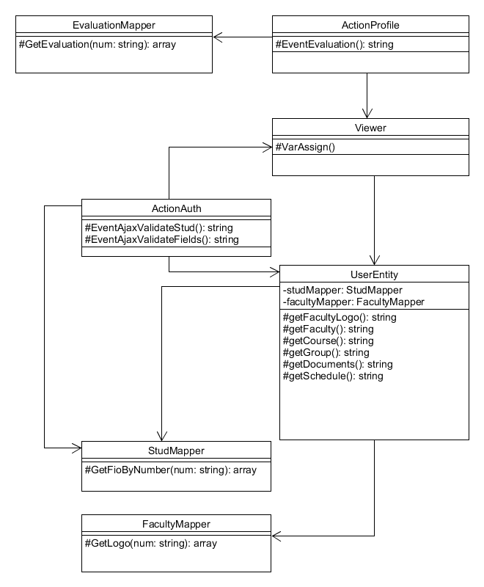

Изм.

Лист

№ докум.

Подпись

Дата

Лист

1

*ДП 06.01.ПЗ*

Разраб.

Ярошук А.В

Провер.

*Миронов И.А*

Консульт.

*Миронов И.А*

Н. Контр.

*Жияк Н.А*

Утверд.

Смелов В.В

Диаграмма классов

Лит.

Листов

1

*БГТУ 84419060, 2017*

У